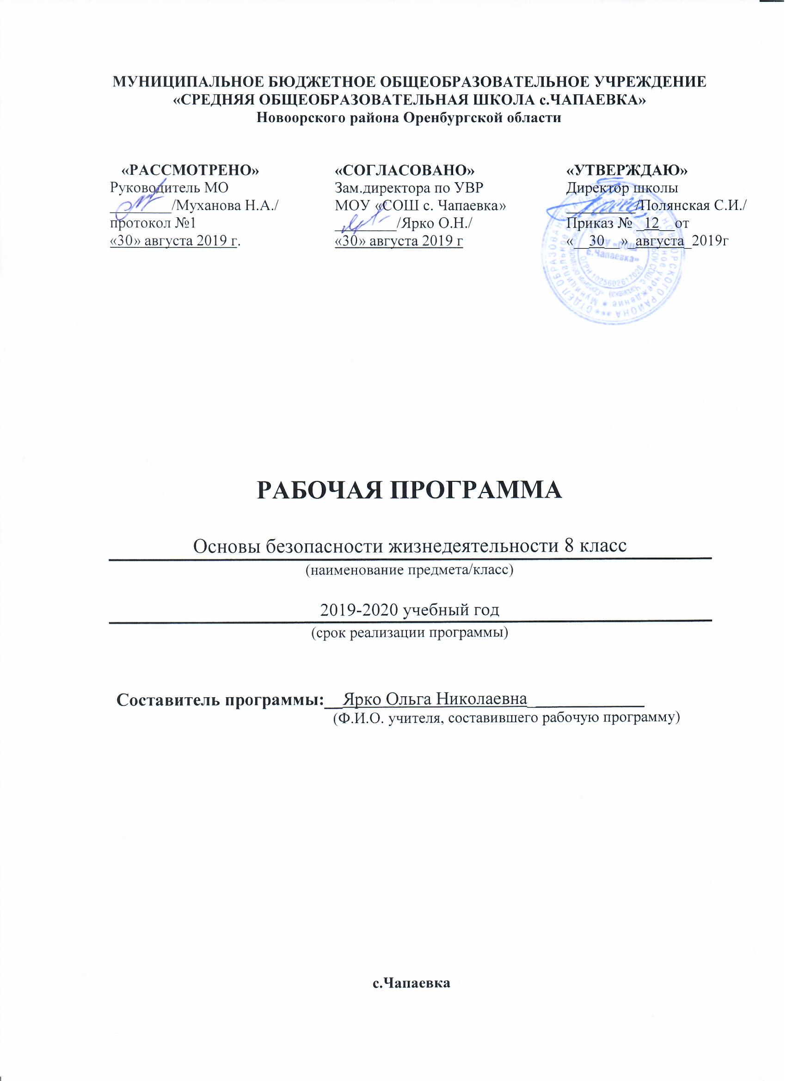
Пояснительная записка

Рабочая программа по учебному предмету «Основы безопасности жизнедеятельности» разработана в соответствии с основными положениями Федерального государственного образовательного стандарта основного общего образования с учетом авторской программы Смирнов А.Т., Б.О.Хренников «Основы безопасности жизнедеятельности» для учащихся комплексная программа М: «Просвещение», 2011г.

Изучение тематики данной учебной программы направлено на достижение следующих целей:
- усвоение знаний об опасных и чрезвычайных ситуациях; о влиянии их последствий на безопасность личности, общества и государства;
- о государственной системе обеспечения защиты населения от чрезвычайных ситуаций; об организации подготовки населения к действиям в условиях опасных и чрезвычайных ситуаций; о здоровом образе жизни; об оказании первой медицинской помощи при неотложных состояниях; о правах и обязанностях граждан в области безопасности жизнедеятельности;
- развитие личных, духовных и физических качеств, обеспечивающих безопасное поведение в различных опасных и чрезвычайных ситуациях природного, техногенного и социального характера;
- формирование потребности соблюдать нормы здорового образа жизни, осознанно выполнять требования, предъявляемые к гражданину Российской Федерации в области безопасности жизнедеятельности;
- воспитание ответственного отношения к сохранению окружающей природной среды, к личному здоровью как к индивидуальной и общественной ценности;
- развитие умений предвидеть возникновение опасных ситуаций по характерным признакам их появления, а также на основе анализа специальной информации, получаемой из различных источников;
- принимать обоснованные решения и вырабатывать план действий в конкретной опасной ситуации с учетом реально складывающейся обстановки и своих возможностей.

Описание места учебного предмета в учебном плане:
В соотвествии с базисным учебным планом на учебный предмет «Основы безопасности жизнедеятельности» отводится 1 час в неделю (34 часа в год).

- Планируемые результаты освоения предмета
Личностными результатами обучения ОБЖ в основной школе являются:
- развитие личностных, в том числе духовных и физических, качеств, обеспечивающих защищенность жизненно важных интересов личности от внешних и внутренних угроз;
- формирование потребности соблюдать нормы здорового образа жизни, осознанно выполнять правила безопасности жизнедеятельности;
- воспитание ответственного отношения к сохранению окружающей природной среды, личному здоровью как к индивидуальной и общественной ценности.
Метапредметными результатами обучения основам безопасности жизнедеятельности в основной школе являются:
- овладение умениями формулировать личные понятия о безопасности; анализировать причины возникновения опасных и чрезвычайных ситуаций; обобщать и сравнивать по следствия опасных и чрезвычайных ситуаций; выявлять причинно-следственные связи опасных ситуаций и их влияние на безопасность жизнедеятельности человека;
- овладение обучающимися навыками самостоятельно определять цели и задачи по безопасному поведению в повседневной жизни и в различных опасных и чрезвычайных ситуациях, выбирать средства реализации поставленных целей, оценивать результаты своей деятельности в обеспечении личной безопасности;
- формирование умения воспринимать и перерабатывать информацию, генерировать идеи, моделировать индивидуальные подходы к обеспечению личной безопасности в повседневной жизни и в чрезвычайных ситуациях;
- приобретение опыта самостоятельного поиска, анализа и отбора информации в области безопасности жизнедеятельности с использованием различных источников и новых информационных технологий;
- развитие умения выражать свои мысли и способности слушать собеседника, понимать его точку зрения, признавать право другого человека на иное мнение;
- освоение приемов действий в опасных и чрезвычайных ситуациях природного, техногенного и социального характера;
- формирование умений взаимодействовать с окружающими, выполнять различные социальные роли во время и при ликвидации последствий чрезвычайных ситуаций.
Предметными результатами обучения ОБЖ являются:
1. В познавательной сфере:
- знания об опасных и чрезвычайных ситуациях;
- о влиянии их последствий на безопасность личности, общества и государства;
- о государственной системе обеспечения защиты населения от чрезвычайных ситуаций;
- об организации подготовки населения к действиям в условиях опасных и чрезвычайных ситуаций;
- о здоровом образе жизни;
- об оказании первой медицинской помощи при неотложных состояниях;
- о правах и обязанностях граждан в области безопасности жизнедеятельности.
2. В ценностно-ориентационной сфере:
- умения предвидеть возникновение опасных ситуаций по характерным признакам их появления, а также на основе анализа специальной информации, получаемой из различных источников;
- умения применять полученные теоретические знания на практике - принимать обоснованные решения и вырабатывать план действий в конкретной опасной ситуации с учетом реально складывающейся обстановки и индивидуальных возможностей;
- умения анализировать явления и события природного, техногенного и социального характера, выявлять причины их возникновения и возможные последствия, проектировать модели личного безопасного поведения.
3. В коммуникативной сфере:
- умения информировать о результатах своих наблюдений, участвовать в дискуссии, отстаивать свою точку зрения, находить компромиссное решение в различных ситуациях.
4. В эстетической сфере:
- умение оценивать с эстетической (художественной) точки зрения красоту окружающего мира; умение сохранять его.
5. В трудовой сфере:
- знания устройства и принципов действия бытовых приборов и других технических средств, используемых в повседневной жизни; локализация возможных опасных ситуаций, связанных с нарушением работы технических средств и правил их эксплуатации;
-умения оказывать первую медицинскую помощь.
6. В сфере физической культуры:
- формирование установки на здоровый образ жизни;
- развитие необходимых физических качеств: выносливости, силы, ловкости, гибкости, скоростных качеств, достаточных для того, чтобы выдерживать необходимые умственные и физические нагрузки;
- умение оказывать первую медицинскую помощь при занятиях физической культурой и спортом.

2. Содержание тем учебного курса

Учебно-тематический план

№ п/п | Наименование  раздела и темы урока | Кол-во часов
1 | Раздел 1. Обеспечение личной безопасности в повседневной жизни. | 11
2 | Глава 1. Пожарная безопасность. | 3
3 | Глава 2. Безопасность на дорогах. | 3
4 | Глава 3. Безопасность на водоёмах. | 3
5 | Глава 4. Экология и безопасность. | 2
6 | Раздел II. Чрезвычайные ситуации техногенного характера и безопасность населения. | 12
7 | Глава 5. Чрезвычайные ситуации техногенного характера и безопасность населения. | 9
8 | Глава 6. Организация защиты населения от чрезвычайных ситуаций техногенного характера. | 3
9 | Раздел III. Основы медицинских знаний и здорового образа жизни. | 11
10 | Глава 7. Основы здорового образа жизни. | 8
11 | Глава 8. Основы медицинских знаний и оказание первой помощи. | 3
Всего часов: |  | 34

Раздел I. Обеспечение личной безопасности в повседневной жизни.
Обеспечение личной безопасности в повседневной жизни. Пожарная безопасность. Безопасность на дорогах. Безопасность в быту. Безопасность на водоемах. Экология и безопасность. Опасные ситуации социального характера.
Обеспечение безопасности при активном отдыхе в природных условиях. Подготовка к активному отдыху на природе. Активный отдых на природе и безопасность. Дальний (внутренний) и выездной туризм, меры безопасности.
Обеспечение безопасности при автономном существовании человека в природной среде.

Раздел II. Чрезвычайные ситуации техногенного характера и безопасность населения.
Обеспечение личной безопасности при угрозе террористического акта. Наиболее опасные террористические акты. Правила поведения при возможной опасности взрыва. Обеспечение безопасности в случае захвата в заложники или похищения.
Обеспечение безопасности в чрезвычайных ситуациях природного, техногенного и социального характера. Чрезвычайные ситуации природного характера. Чрезвычайные ситуации техногенного характера. Современный комплекс проблем безопасности социального характера.
Организация защиты населения от чрезвычайных ситуаций. Правовые основы обеспечения защиты населения от чрезвычайных ситуаций. Организационные основы по защите населения страны от чрезвычайных ситуаций мирного и военного времени. Основные мероприятия, проводимые в Российской Федерации, по защите населения от чрезвычайных ситуаций.
Организация борьбы с терроризмом и наркобизнесом в Российской Федерации. Система борьбы с терроризмом. Государственная политика противодействия наркотизму.

Раздел III. Основы медицинских знаний и здорового образа жизни.
Здоровый образ жизни и его составляющие. Основные понятия о здоровье и здоровом образе жизни. Составляющие здорового образа жизни.
Факторы, разрушающие здоровье. Вредные привычки и их влияние на здоровье. Ранние половые связи и их отрицательные последствия для здоровья человека.
Правовые аспекты взаимоотношения полов. Семья в современном обществе.
Оказание первой медицинской помощи. Первая медицинская помощь и правила ее оказания.
Первая медицинская помощь при неотложных состояниях. Правила оказания первой медицинской помощи при неотложных состояниях.
Первая медицинская помощь при массовых поражениях. Комплекс простейших мероприятий по оказанию первой медицинской помощи при массовых поражениях.

3. Календарно — тематическое планирование

№ п/п | Тема урока | Кол-во часов | Тип урока | Дата планир. | Дата фактич.
Раздел I. Обеспечение личной безопасности в повседневной жизни. (11 часов)

Тема №1 Пожарная безопасность (3 часа)
1 | Пожары в жилых и общественных зданиях, их причины и последствия. | 1 | Урок изучения нового материала
2 | Профилактика пожаров в повседневной жизни и организация защиты населения. | 1 | Урок изучения нового материала
3 | Права, обязанности и ответственность граждан в области пожарной безопасности. Обеспечение личной безопасности при пожарах. | 1 | Комбинированный урок
Тема №2 Безопасность на дорогах (3 часа)
4 | Причины дорожно-транспортных происшествий и травматизма людей. | 1 | Комбинированный урок
5 | Организация дорожного движения, обязанности пешеходов и пассажиров. | 1 | Комбинированный урок
6 | Велосипедист- водитель транспортного средства | 1 | Урок совершенстввания ЗУН
Тема №3 Безопасность на водоёмах (3 часа)
7 | Безопасное поведение на водоёмах в различных условиях | 1 | Урок изучения нового материала
8 | Безопасный отдых на водоёмах. | 1 | Урок изучения нового материала
9 | Оказание помощи терпящим бедствие на воде. | 1 | Урок изучения нового материала
Тема №4 Экология и безопасность (2 часа)
10 | Загрязнение окружающей природной среды и здоровье человека | 1 | Урок изучения нового материала
11 | Правила безопасного поведения при неблагоприятной экологической обстановке | 1 | Урок изучения нового материала
Раздел II. Чрезвычайные ситуации техногенного характера и безопасность населения. (12 часов)
Тема №5 Чрезвычайные ситуации техногенного характера и безопасность населения.
12 | Классификация чрезвычайных ситуаций техногенного характера и их последствий | 1 | Урок изучения нового материала
13 | Аварии на радиационно-опасных объектах и их возможные последствия | 1 | Урок изучения нового материала
14 | Обеспечение радиационной безопасности населения | 1 | Урок изучения нового материала
15 | Аварии на химически опасных объектах и их возможные последствия | 1 | Урок изучения нового материала
16 | Обеспечение химической защиты населения | 1 | Урок совершенствования ЗУН
17 | Пожары и взрывы на взрывоопасных объектах экономики и их возможные последствия | 1 | Урок изучения нового материала
18 | Обеспечение защиты населения от последствий аварий на взрывопожароопасных объектах | 1 | Урок изучения нового материала
19 | Аварии на гидротехнических сооружениях и их последствия | 1 | Комбинированный урок
20 | Обеспечение защиты населения от последствий аварий на гидротехнических сооружениях | 1 | Урок изучения нового материала
Тема №6 Организация защиты населения от чрезвычайных ситуаций техногенного характера (3 часа)
21 | Организация оповещения населения о чрезвычайных ситуациях техногенного характера | 1 | Урок изучения нового материала
22 | Эвакуация населения | 1 | Урок совершенствования ЗУН
23 | Мероприятия по инженерной защите населения от чрезвычайных ситуаций техногенного характера. | 1 | Урок изучения нового материала
Раздел III. Основы медицинских знаний и здорового образа жизни (11 часов)
Тема №7 Основы здорового образа жизни (8 часов)
24 | Общие понятия о здоровье как основной ценности человека. | 1 | Урок изучения нового материала
25 | Индивидуальное здоровье человека, его физическая, духовная и социальная сущность. | 1 | Урок совершенствования ЗУН
26 | Репродуктивное здоровье-составляющая здоровья человека и общества | 1 | Урок изучения нового материала
27 | Здоровый образ жизни как необходимое условие сохранения и укрепления здоровья человека и общества | 1 | Урок совершенствования ЗУН
28 | Здоровый образ жизни и профилактика основных неинфекционных заболеваний | 1 | Урок совершенствования ЗУН
29 | Вредные привычки и их влияние на здоровье | 1 | Комбинированный
30 | Профилактика вредных привычек | 1 | Урок изучения нового материала
31 | Здоровый образ жизни и безопасность жизнедеятельности | 1 | Урок изучения нового материала
Тема №8 Основы медицинских знаний и оказание первой медицинской помощи (3 часа)
32 | Первая медицинская помощь пострадавшим и её значение | 1 | Урок изучения нового материала
33 | Первая медицинская помощь при отравлениях аварийно химически опасными веществами | 1 | Урок изучения нового материала
34 | Первая медицинская помощь при травмах и утоплении. | 1 | Урок совершенствования ЗУН

